Внимание! Важный психический процесс
Упражнения на внимание

Внимание — достаточно важный блок. Неспособность ребенка сосредоточить внимание волнует родителей и не зря, так как от степени сформированности данного психического процесса зависит успешность обучения в школе.

Первое упражнение на внимание — это так называемый струп-тест.
Cто разноцветных многоугольников основных четырех цветов. Нужно как можно быстрее назвать цвет каждого многоугольника, начиная слева направо.

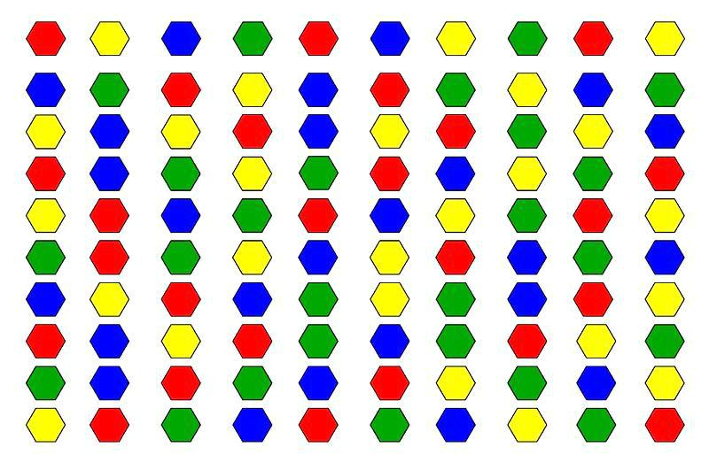

Уважаемые взрослые и уже читающие ребята, вы так же можете потренировать свое внимание с помощью второго варианта струп – теста.
Перед вами лист со словами, написанными разным цветом. Необходимо назвать цвет, которым написаны слова.

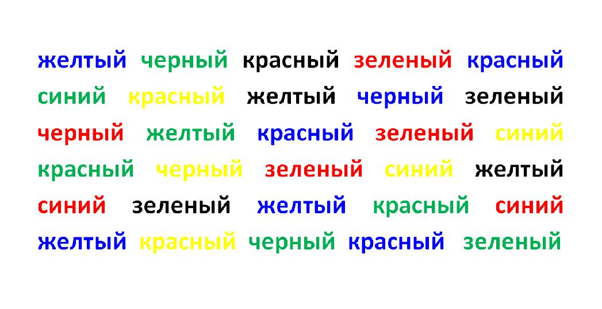

Вначале это упражнение очень трудно выполнить, так как за восприятие текста и цвета отвечают разные полушария головного мозга. Это упражнение помогает устанавливать новые связи между полушариями, помогает мозгу работать более эффективно и отлично тренирует концентрацию и переключаемость внимания.

Следующее упражнение для тренировки внимания

— это лабиринты. Здесь никаких особенностей нет, ребенок должен пройти плоскостной лабиринт помогая себе пальчиком, карандашом или указкой. Верх мастерства - лишь при помощи глаз искать выход из лабиринта.
Ниже представлены варианты лабиринтов.

- Помоги белке добраться до желудя
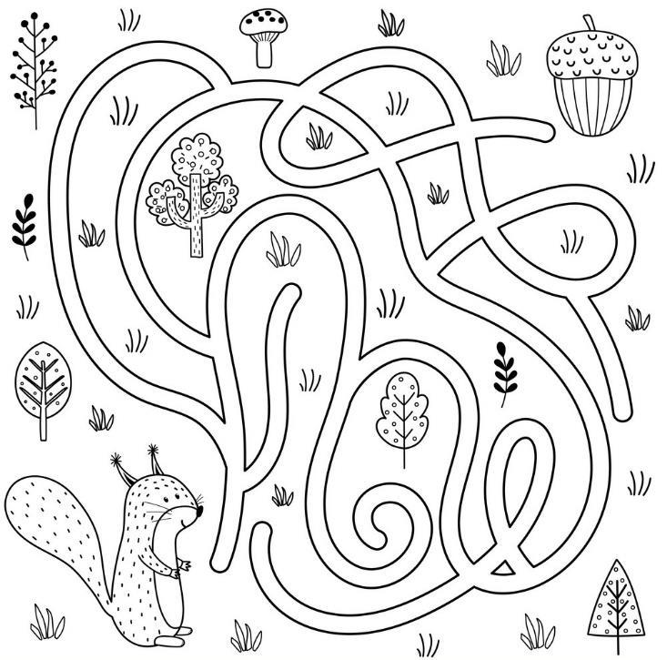

- Маленькая креветочка заблудилась, проводи ее к дому
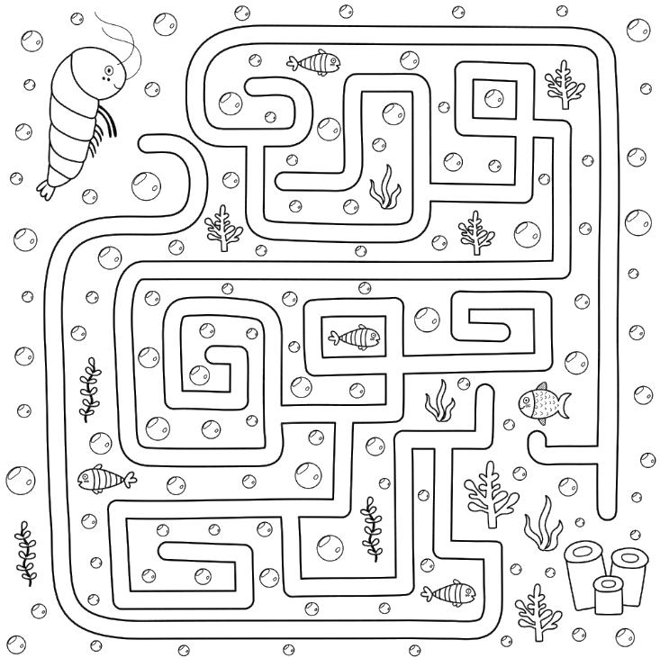

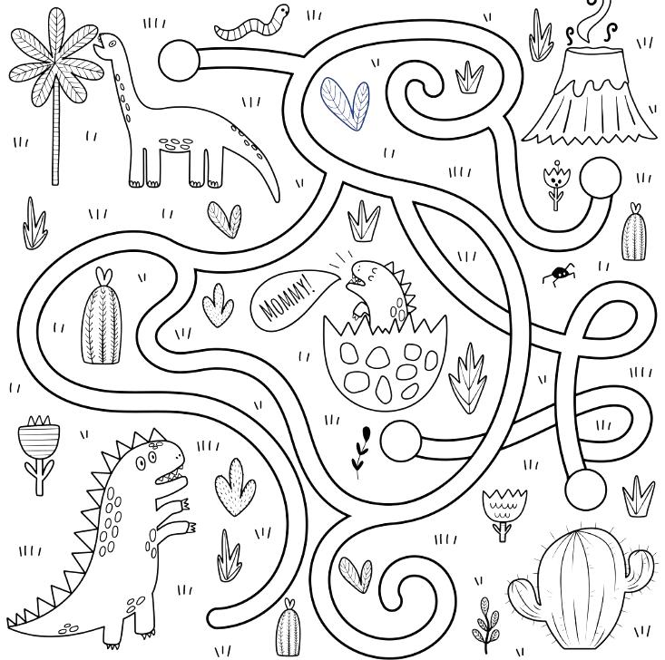
- Тиранозавр собрался в гости к стегозавру, укажи дорогу

- Ежик заблудился в лесу, выведи его на полянку с мухомором
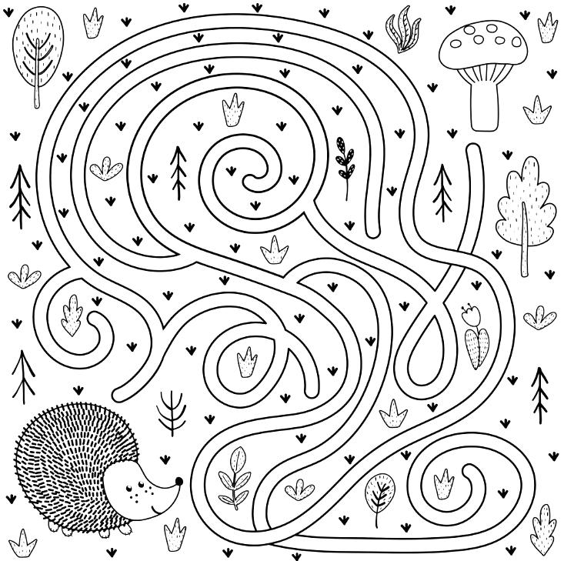

Также к упражнениям, тренирующим внимание, относится упражнение «Большие и малые числа». Оно никогда не надоедает, можно одной и той же картинкой пользоваться бесконечное количество раз, работая то в прямом, то в обратном порядке. Необходимо найти цифры от 1 до 99.

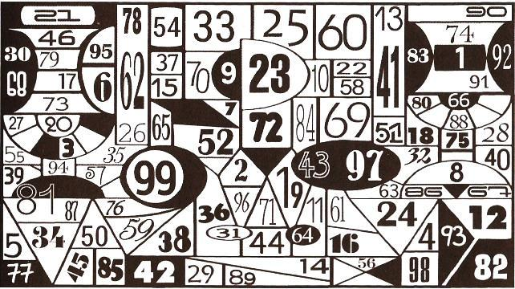

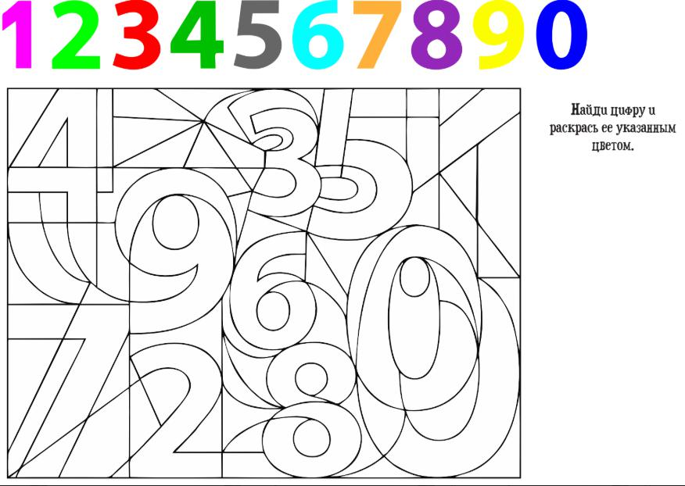

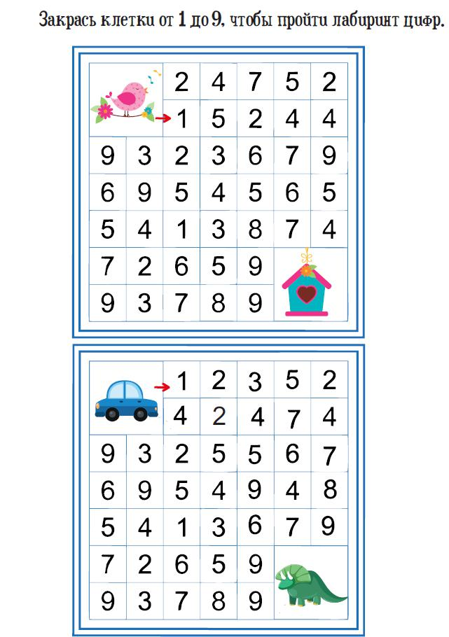

«Алфавит»

Это упражнение для развития мышления, внимания и улучшения работоспособности. Кроме того, «Алфавит» помогает снять эмоциональное напряжение и перезапустить мозг. Работа заключается в следующем. Под каждой буквой есть пометка — Л, П, О. «Л» означает, что нужно поднять левую руку, «П» — правую, «О» — обе руки. Вам необходимо одновременно произнести букву алфавита и выполнить движение, отмеченное под буквой.
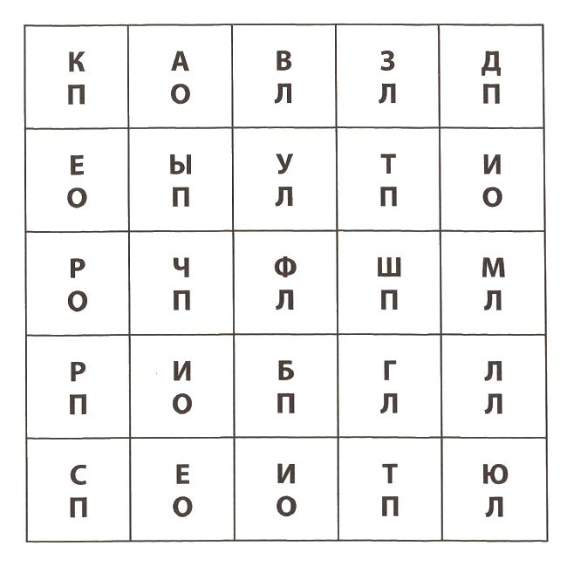

Упражнение «Устный счет»

Необходимо научиться быстро считать примеры в уме. Каждый день предлагайте примеры на сложение и вычитание.
